Порядок действий по приему

в движение «ЮНАРМИЯ» и созданию юнармейских отрядов

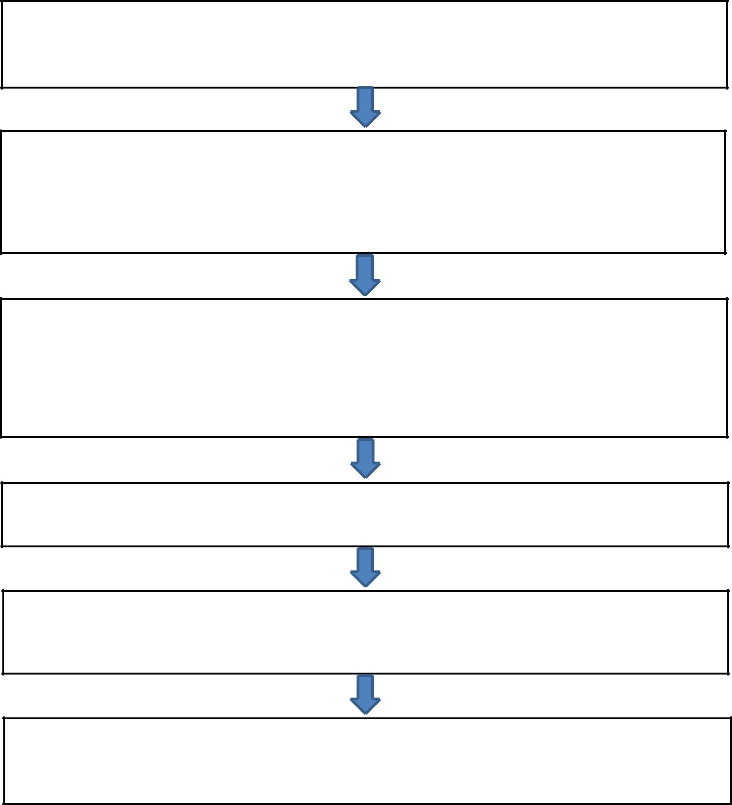
пункт 1
Установить взаимодействие с местным отделением движения

«ЮНАРМИЯ» (Начальник штаба – Прошка Сергей Владимирович 8-928-6641325)

пункт 2
Прием и оформление от детей и их родителей документов, необходимых для
вступления в движение «ЮНАРМИЯ» (анкета, заявление, согласие на обработку
персональных данных, 2 фото 3х4 см.) (приложения № 1, 2, 3)

пункт 3

Направление списка кандидатов на вступление с документами (п.2), а также ходатайства о создании отряда(-ов) в штаб местного отделения

(приложение № 4)

пункт 4
Проведение торжественной церемонии приема в юнармейцы

пункт 5

Формирование юнармейского отряда (-ов)
(не более 30 юнармейцев в отряде)

пункт 6

Работа отряда в соответствии с утвержденным планом мероприятий

Местного и Регионального отделений

2

Приложение № 1
Анкета участника

Всероссийского детско-юношеского военно-патриотического общественного
движения «ЮНАРМИЯ»

статус участника ВВПОД «ЮНАРМИЯ»
(заполняется представителем ВВПОД «ЮНАРМИЯ»)

Участник

Кандидат ВВПОД Выбыл
«ЮНАРМИЯ

Военный округ: __ ЮВО_(южный военный округ)___________________________
Субъект РФ: _______Краснодарский край_____________________________________
Название юнармейского отряда: (Отряд МБОУ СОШ № 1 «Альфа»_- индивидуально)
Ф.И.О. начальника регионального отделения: Баширов Денис Анатольевич

контактный телефон: 8-918-628-88-63 e-mail: region23@yunarmy.ru
Ф.И.О. начальника местного отделения: Прошка Сергей Владимирович
контактный телефон: 8-928-6641325 e-mail: dosaaf-abinsk@yandex.ru
Ф.И.О. командира юнармейского отряда: _____________________________________
контактный телефон: ___________________ e-mail ___________

Заполняется родителями либо
законными представителями

Ф.И.О.:_______________________________________________

Дата рождения: «___ » ___________ __________ г.

Гражданство: _______________________________

Домашний адрес: страна: _________________ индекс ____________

субъект РФ (регион, область) _________________________________

район ____________________________________________________________

город (населенный пункт )___________________________________________

улица ____________________________________________________________

номер дома _________ корпус или строение _____ номер квартиры ________

Место

для

фото

Контактный телефон участника Движения: ___________________________

Ф.И.О. родителей (законных представителей, полностью): 1._____________________________

___________________________ контактный телефон: ________________________

- _______________________________________ контактный телефон: __________________

E-mail (электронная почта) ______________________________

3

Наименование образовательной организации

Адрес организации, на базе которой сформирован юнармейский отряд

Наименование образовательной организации

Класс

Ф.И.О. командира юнармейского отряда, телефон

Ф.И.О. куратора юнармейского отряда, телефон

Специализация юнармейского отряда

Опыт участия в другой общественной организации (перечислить каких, если да/ нет)

Имеется ли опыт руководства группой активистов (перечислить каких, если да/ нет)

Принимали ли Вы участие в олимпиадах? (перечислить

- каких, если да, указать предмет/нет)

Принимали ли Вы участие в каких либо акциях, проектах? (перечислить в каких, если да/ нет) Участив в спортивных соревнованиях? (перечислить
- каких, если да/ нет)

Посещаете ли Вы спортивные секции? (перечислить какие и сколько лет/ нет)

Опыт участия в мероприятиях движения «ЮНАРМИЯ» (перечислить в каких, если да/ нет)

Наличие знака ГТО (золотой, серебряный, бронзовый знак ГТО/ нет)

Наличие медицинских противопоказаний для занятий спортом (справка о состоянии здоровья)

Группа здоровья (I, II, III, IV, V) подтверждается медицинской справкой утвержденного образца

Группа инвалидности (если да, указать какая: 1, 2, 3/ нет)

*Группа крови, резус-фактор:

(О (I)Rh - ; O (I) Rh +; A (II) Rh - ; A (II) Rh +; B (III) Rh -; B (III) Rh +; AB (IV) Rh -; AB (IV) Rh +)

Дать краткую характеристику своих качеств, кратко охарактеризовать себя как личность

Ответить на вопрос: почему Вы решили вступить в движение «ЮНАРМИЯ» и чем бы Вы хотели заниматься?

Наличие двух фотографий размер: 3х4 (да)

Копия паспорта (свидетельства о рождении) (да)

- - не обязательно к заполнению

Дата заполнения: « ____ » ___________ 20 ___ г.

________________________________ / ___________

(Ф.И.О.) (подпись)

4

Приложение № 2

Форма 1

для участников ВВПОД «ЮНАРМИЯ» до 14 лет

- Региональное отделение Всероссийского детско-юношеского военно-патриотического движения «ЮНАРМИЯ» От Ф.И.О. _______________________________

Место жительства: ________________________
________________________________________
Контактный телефон: ______________________
E-mail: __________________________________

ЗАЯВЛЕНИЕ

- вступлении в региональное отделение Всероссийского детско-юношеского военно-патриотического

общественного движения «ЮНАРМИЯ»

Я, ______________________________________________________

(фамилия, имя, отчество)

Проживающий (ая) по адресу: _________________________________________________ _____________________________________________________________________________ Действующий (ая) от имени несовершеннолетнего (й) ______________________________

___________________ « ____ » _____________________________________ года рождения Обучающегося (йся) _______ класса ____________________________________________

(наименование учебной организации)

Прошу принять несовершеннолетнего (юю) _______________________________________

(фамилия; имя и отчество – инициалы)

в качестве участника в региональное отделение_____________________________________

(наименование регионального отделения)

_____________________________________________________________________________

Всероссийского детско-юношеского военно-патриотического общественного движения «ЮНАРМИЯ» с последующей постановкой на учет и внесения в реестр юнармейцев.

- Уставом ознакомлен. О целях, структуре, формах и методах работы движения «ЮНАРМИЯ» в полном объеме проинформирован и поддерживаю.

Дата заполнения: « ____ » ___________ 20 ___ г.

________________________________ / ___________
(Ф.И.О.) (подпись)

5

СОГЛАСИЕ НА ОБРАБОТКУ ПЕРСОНАЛЬНЫХ ДАННЫХ

(для участников ВВПОД «ЮНАРМИЯ» до 14 лет)
« ___ » ______________ 20 ___ г.

Субъект персональных данных __________________________________________________

(фамилия, имя, отчество – полностью)
Вид документа, удостоверяющий личность: ________ серия: ________ номер: __________

_____________________________________________________________________________

(где, кем и когда выдан)
Проживающий (ая) по адресу: _________________________________________________

___________________________________________________________________________

- лице представителя субъекта персональных данных (заполняется для получения согласия от законного представителя субъекта персональных данных), Я, _____________

_____________________________________________________________________________

(фамилия, имя, отчество – полностью)
Вид документа, удостоверяющий личность: ________ серия: ________ номер: __________

_____________________________________________________________________________

(где, кем и когда выдан)

Проживающий (ая) по адресу: _________________________________________________ ___________________________________________________________________________ действующего (ей) от имени субъекта персональных данных на основании: ____________ _____________________________________________________________________________

(реквизиты доверенности или иного документа, подтверждающего полномочия представителя)

Принимаю решение о предоставлении моих персональных данных и даю согласие на их обработку, своей волей и в своем интересе в соответствии с Федеральным законом от 27.07.2006 № 152 – ФЗ «О персональных данных» в связи с вступлением несовершеннолетнего (ей) ______________________ в состав участников ВВПОД «ЮНАРМИЯ», а также предоставление творческих работ (рисунков, сочинений, стихов, фото и видеоматериалов и т.д. и т.п.) при участии в мероприятиях, проводимых при участии ВВПОД «ЮНАРМИЯ».

Согласие вступает в силу с даты его подписания и действует в течении неопределенного срока.
Согласие может быть отозвано мною на основании моего письменного заявления.

« ___» ________ 20 __ г.

__________________ / _________________

(

Ф

.И.О.)

(подпись)

6

Приложение № 3

Форма 1

для участников ВВПОД «ЮНАРМИЯ» с 14 лет

- Региональное отделение Всероссийского детско-юношеского военно-патриотического движения «ЮНАРМИЯ» От Ф.И.О. _______________________________

Место жительства: ________________________
________________________________________
Контактный телефон: ______________________
E-mail: __________________________________

ЗАЯВЛЕНИЕ

- вступлении в региональное отделение Всероссийского детско-юношеского военно-патриотического

общественного движения «ЮНАРМИЯ»

Я, ________________________________________________________________________

(фамилия, имя, отчество)
« ____ » __________ ________ года рождения, обучающийся (обучающаяся) ___ класса

________________________________________________ прошу принять меня в качестве

(наименование учебной организации)
участника в региональное отделение _____________________________________________

Всероссийского детско-юношеского военно-патриотического общественного движения «ЮНАРМИЯ» с последующей постановкой на учет и внесения в реестр юнармейцев.

- Уставом Движения ознакомлен. Обязуюсь выполнять решения руководящих органов ВВПОД «ЮНАРМИЯ». С целями, структурой, формой и методах работы Движения в полном объеме проинформирован и поддерживаю

Дата заполнения: « ____ » ___________ 20 ___ г.

________________________________ / ___________

(Ф.И.О.) (подпись)

7

СОГЛАСИЕ НА ОБРАБОТКУ ПЕРСОНАЛЬНЫХ ДАННЫХ

(для участников ВВПОД «ЮНАРМИЯ» с 14 лет)

« ___ » ______________ 20 ___ г.

Субъект персональных данных __________________________________________________

(фамилия, имя, отчество – полностью)
Вид документа, удостоверяющий личность: ________ серия: ________ номер: __________

_____________________________________________________________________________

(где, кем и когда выдан)
Проживающий (ая) по адресу: _________________________________________________

___________________________________________________________________________

Принимаю решение о предоставлении моих персональных данных и даю согласие на их обработку, своей волей и в своем интересе в соответствии с Федеральным законом от 27.07.2006 № 152 – ФЗ «О персональных данных» в связи с вступлением несовершеннолетнего (ей) ______________________ в состав участников ВВПОД «ЮНАРМИЯ».

Согласие вступает в силу с даты его подписания и действует в течении неопределенного срока.
Согласие может быть отозвано мною на основании моего письменного заявления.

« ___» ________ 20 __ г. __________________ / _________________

(фамилия, инициалы) (подпись)

- лице представителя субъекта персональных данных (заполняется для получения согласия от законного представителя субъекта персональных данных): Я, _____________

__________________________________________________________________________

(фамилия, имя, отчество – полностью)
Вид документа, удостоверяющий личность: ________ серия: ________ номер: __________

_____________________________________________________________________________

(где, кем и когда выдан)

Проживающий (ая) по адресу: _________________________________________________ ___________________________________________________________________________ действующего (ей) от имени субъекта персональных данных на основании: ____________ _____________________________________________________________________________

(реквизиты доверенности или иного документа, подтверждающего полномочия представителя)

Принимаю решение о предоставлении моих персональных данных и даю согласие на их обработку, своей волей и в своем интересе в соответствии с Федеральным законом от 27.07.2006 № 152 – ФЗ «О персональных данных» в связи с вступлением несовершеннолетнего (ей) ______________________ в состав участников ВВПОД «ЮНАРМИЯ», а также предоставление творческих работ (рисунков, сочинений, стихов, фото и видеоматериалов и т.д. и т.п.) при участии в мероприятиях, проводимых при участии ВВПОД «ЮНАРМИЯ».

Согласие вступает в силу с даты его подписания и действует в течении неопределенного срока.

Согласие может быть отозвано мною на основании моего письменного заявления.

« ___» ________ 20 __ г. __________________ / _________________

(фамилия, инициалы) (подпись)

8

Приложение № 4

Начальнику штаба
местного отделения ВВПОД

«ЮНАРМИЯ» Абинского района

Краснодарского края Прошка С.В.

Уважаемый Сергей Владимирович!

Направляется список кандидатов для вступления в ВВПОД «ЮНАРМИЯ» детей с комплектом документов, определенных Уставом движения.

Координатором по содействию созданию и организации деятельности юнармейского движения по согласованию с родителями детей определен ____Ф.И.О.________________ контактный тел.______________.

Прошу в установленном порядке принять решение по приему детей в ВВПОД «ЮНАРМИЯ», включению их в реестр участников движения.
Прошу участия детей торжественной церемонии приема в юнармейцы, которое планируется провести в в/ч п. Афипского Северского района 27 апреля 2019 г. (начало в 9.00).

Наш адрес: ________________
Контактный телефон ,
Приложение:
- Список кандидатов на вступление в ВВПОД «ЮНАРМИЯ» на ___ л.

- Анкета, заявление, согласие на обработку персональных данных на каждого кандидата ____ комплектов.

_____________
«____»______________20___ г.
(ФИО)

